АО «МСК-Энерго»
Лобненский РЭС
Плановые отключения абонентов в марте 2020 года
г. Дмитров (микрорайоны: Внуково, Вокзал, ДЗФС, Космос, Махалина)
Дата проведения работ | День недели | Время отключения | Место проведения работ | Отключаемый район (улица) | Телефон для связи
ПЛАНОВЫХ ОТКЛЮЧЕНИЙ ПОТРЕБИТЕЛЕЙ НЕ ЗАПЛАНИРОВАНО |  |  |  |  | РЭС: 8 (495) 481-41-57  доб. 28-34  ОДГ: 8 (495) 579-42-72

Старший диспетчер ОДГ г. Лобня 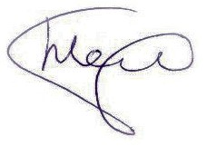 Темиров Т. О.

